VANZEMALJAC ILI….
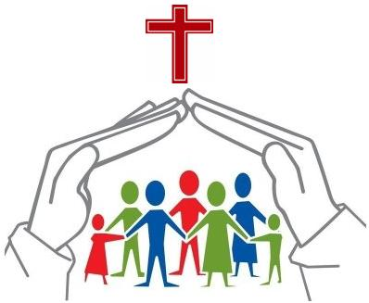
Dragi moji firmanici,
Pred vama je druga kateheza kao priprava za sakramenat svete potvrde.

Potrebna vam je olovka, bilježnica ili papir, bojice.
I molim vas ako pišete na papiru stavite ga u fascikl, neka to bude vaše gradivo kao priprava.

Prošli dmo put imali temu da nitko nije otok, sam za sebe. Danas ćemo razmišljati o zajednici kojoj pripadamo – KATOLIČKOJ CRKVI. Zato slijedi upute:

POČETAK: https://www.youtube.com/watch?v=PyrI8c5BDlc

- Po sakramentu krštenja pripadaš Katoličkoj crkvi. Možda si o njoj čuo svašta od roditelja, prijatelja na TV ili internetu. Mnogi je ljudi grde, ljute se na nju. Neki marljivo skupljaju sve u čemu je kroz 2000 godina pogriješila., pronalaze skandale…
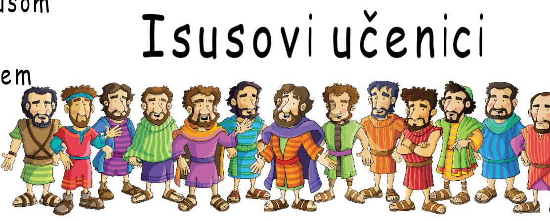
Isus i njegovi apostoli
Mislite li da je Isus izabrao savršene ljude za svoje apostole? Mislite li da nisu imali svoje mušice i mane?
Juda ga prodao, Petar izdao…ostali zbrisali kada bilo najteže…
Crkva nije zajednica savršenih, elitni klub dobrih.
U njoj ima svetaca, grešnika, izdajica, lopova, onih koji lažu, kradu…
U NJOJ SU LJUDI!

A slijedili su ga i pismoznanci farizejske sljedbe pa vidjevši da jede s grešnicima i carinicima, rekoše njegovim učenicima: »Zašto jede s carinicima i grešnicima?« Čuvši to, Isus im reče: »Ne treba zdravima liječnika, nego bolesnima! Ne dođoh zvati pravednike, nego grešnike.«

Možda mi se nešto ne sviđa u Crkvi ili mojoj župi. Možda mi župnik ili drugi ljudi du na živce. Kada ti dođe tako sjeti se gore navedenih riječi Isusa Krista. U Crkvi nisu savršeni, u njoj su ranjeni ljudi!

ZADAĆA CRKVE;
NAVIJEŠTATI RIJEČ BOŽJU SVIM NARODIMA SVIJETA!
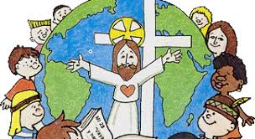

DIJELITI SAKRAMENTE – SREDSTVA SPASENJA

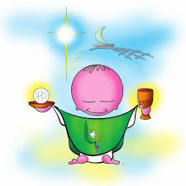
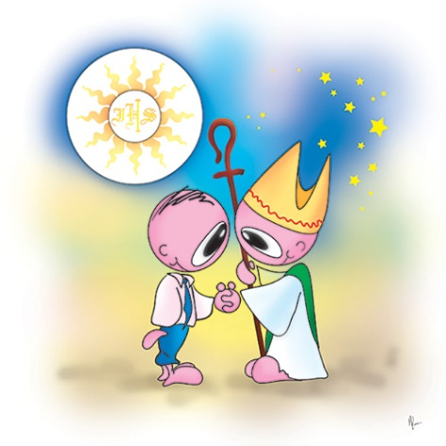
SLAVITI EUHARISTIJU
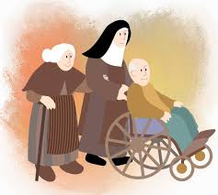
POMAGATI ONIMA KOJI SU U POTRRBI

Crkva nije sama sebi svrha. Ona ima poslanje u svijetu. I ne bavi se sama sobom.
Preko Crkve Isus Krist djeluje u svijetu.
Riječ za Crkvu, ekklesia, (od grčkoga ek-kalein, “pozvati van”, “sazvati”) znači “saziv”; označuje zborove naroda, općenito vjerskoga značaja. Taj se izraz često upotrebljava u grčkom Starom zavjetu za skupštinu izabranog naroda pred Bogom, napose za skupštinu na Sinaju gdje je Izrael primio Zakon i bio od Boga ustanovljen kao njegov sveti narod. Nazivajući se “ekklesia” prva zajednica onih koji su povjerovali u Krista priznavala se baštinicom te skupštine. U njoj Bog “saziva” svoj narod iz svih krajeva zemlje. Izraz Kyriak od koga su izvedeni Church, Kirche, i sveslavenska riječ Crkva, znači “Gospodnja”, ili “ona koja pripada Gospodinu.”

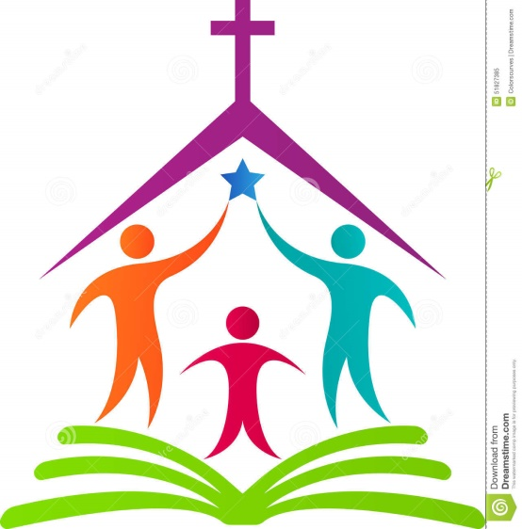
Osnivala škole
Crkva kroz povijest
Sveučiliša
Dala mnoge velike znanstvenike
Gradila bolnice
Dala velike umjetnike
pisce
U središtu vjere Ctkve nalazi se Isus Krist. On je osnovao Crkvu da nastavi njegovo djelo.

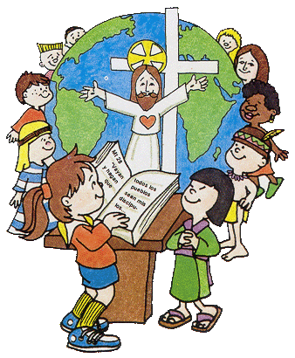
BOG – UTJELOVLJEN U ISUSU KRISTU

BOŽJA RIJEČ – SVETO PISMO (BIBLIJA)

NAROD

Pokušaj na temelju svega ovoga napisati kratki tekst o Crkvi.

Za kraj:
https://youtu.be/P1d3ESeQgrQ?t=41
Hvala!

